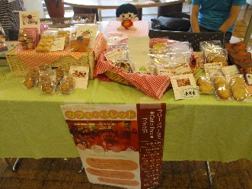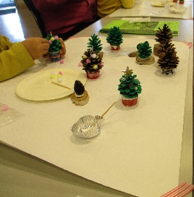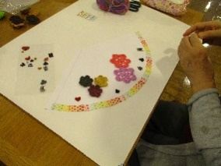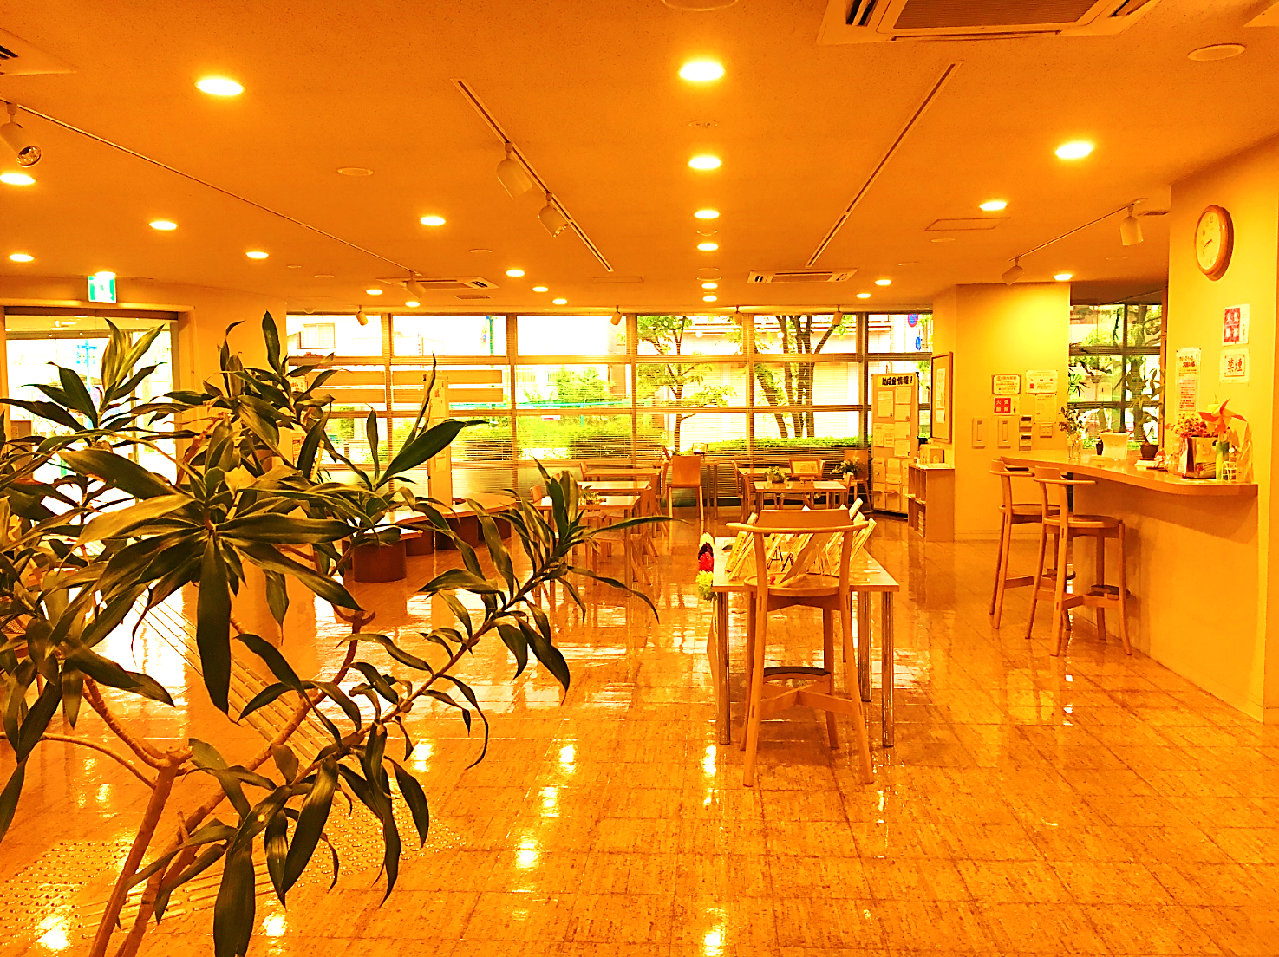

**会場・問合せ・申込み**

川西市市民活動センター・男女共同参画センター

（小花1-8-1 パレットかわにし 1Ｆ フリースペース）

TEL 072-759-1826/1856

**協力**　・ＮＰＯ法人みち

**団体**　・ＮＰＯ法人ウェルビーイング・アミーゴ

・ガールスカウト兵庫県第27団





ホームページ







毎月の内容は、こちらでお知らせしています→

**内容（自由参加）**

工作や手芸、クラフトなどのミニワークショップ

◆実費(200～300円程度)

◆定員有（コロナ対策中は申込要

窓口または電話にて）

クッキーなどのお菓子販売

◆100円～

カフェ・パレットとは、

協力団体さんと共につながりの場を創る活動です。

**3/10(木)**

**2/10(木)**

**1/13(木)**

**12/ 9(木)**

**11/11(木)**

**6/10(木)**

**10/14(木)**

**9/ 9(木)**

**8/12(木)**

**7/ 8(木)**

**13：30**

**～**

**15：00**

**毎月第2木開催**

2021（令和3）年度　川西市 市民活動センター・男女共同参画センター運営事業

**カフェ・パレット**

「新型コロナウイルス感染症」感染拡大防止の為、マスク着用・消毒を行いご参加ください。また体調不良の方はご遠慮ください。感染状況により中止なる場合もございます。ご理解・ご協力よろしくお願いします。

**頃**

**フリースペースで**

**★　★**

**プチ交流**